

**FARNOST SV. VÁCLAVA V BRUMOVĚ BYLNICI**

srdečně zve na **TEÁTR VÍTI MARČÍKA** s představením

**Robinson Crusoe**

**KDY: v pátek 8.5.2015 v 18.30 hod**

**KDE: NA NÁMĚSTÍ V BRUMOVĚ**

**VSTUPNÉ DOBROVOLNÉ**

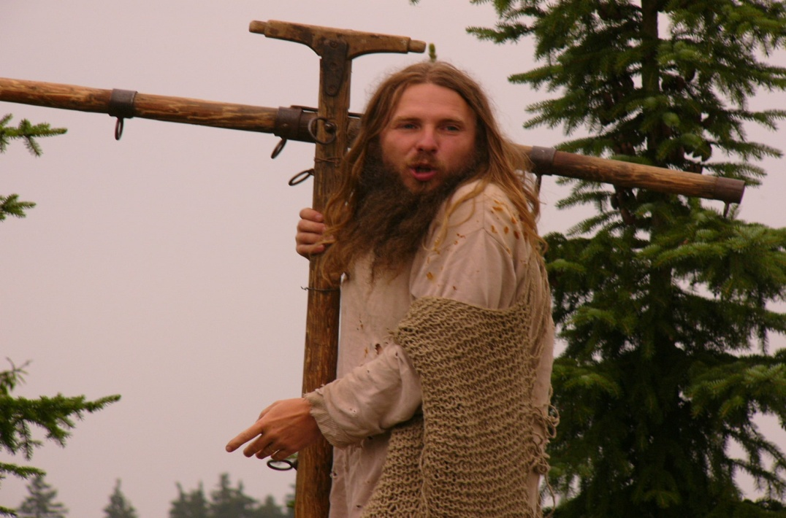

**Představení jednoho herce vzniklo na motivy stejnojmenného románu Daniela Defoe a mělo premiéru v březnu roku 1994. Je určeno žákům druhého stupně ZŠ a všem velkým malým, kteří jsou připraveni bojovat po boku Robinsona s bouří, domorodci, hladem a samotou. Je to první představení, které Víťa Marčík začal hrát i večer pro dospělé.**